Задание для дистанционного обучения

**ФИО преподавателя: Тарбаева Эржена Бальжинимаевна**

**18.02.2023**

**Группа__МСХП_ Курс_1_**

**Дисциплина: География**

**Тема : Япония**

1. Ознакомиться с материалом ;
2. Конспект и анализ материала ;
3. Ответить на вопросы :
4. Какие отрасли промышленности являются ведущими в Японии?
5. Почему из всех экономически развитых стран «сдвиг к морю» хозяйства получил наиболее яркое выражение в Японии ? Почему именно Япония стала пионером в строительстве супертанкеров ,углевозов, рудовозов, автомобилевозов ?





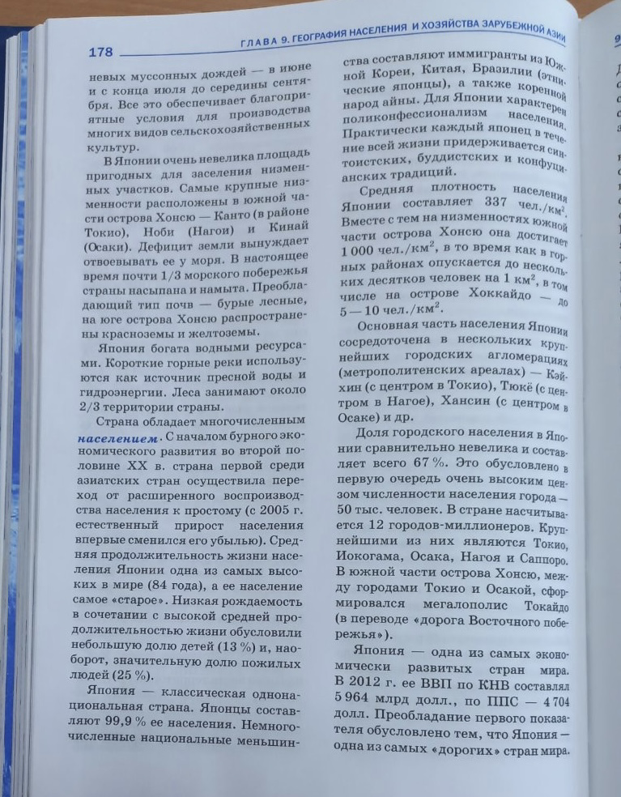

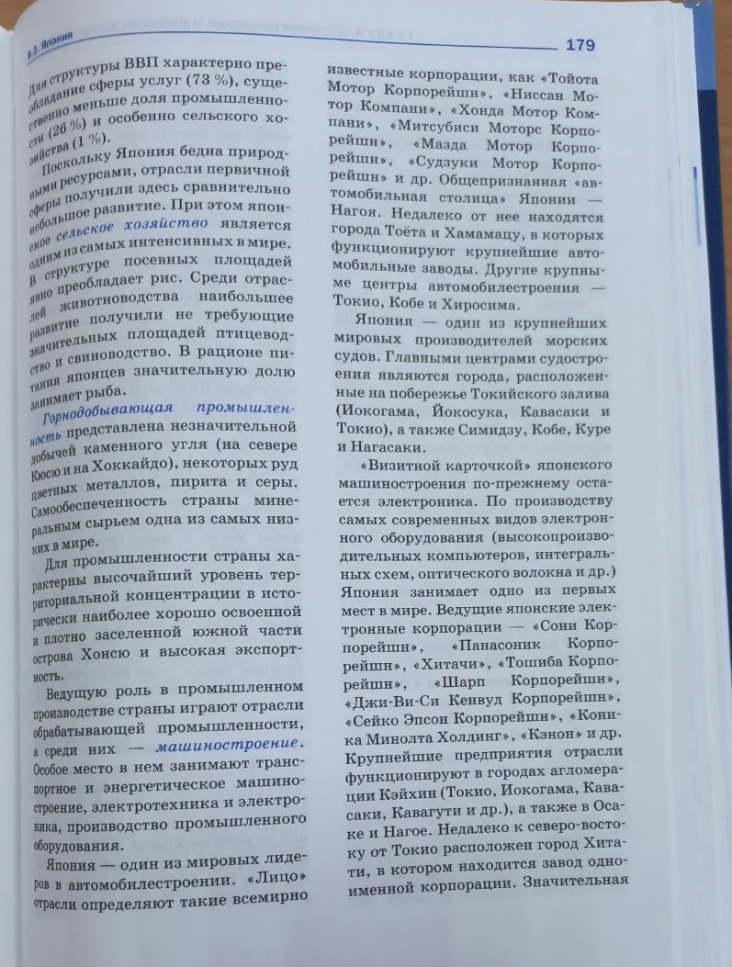

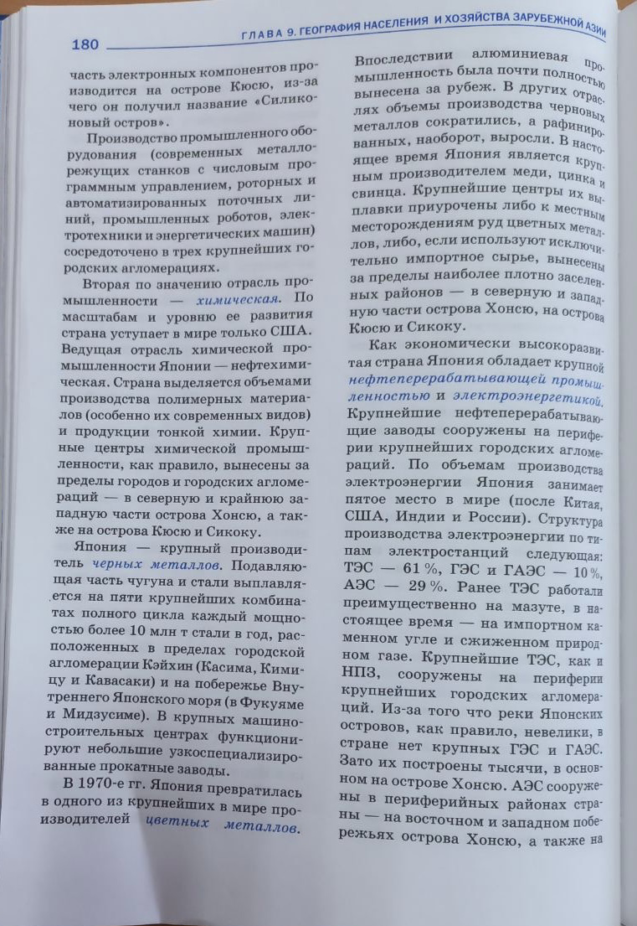

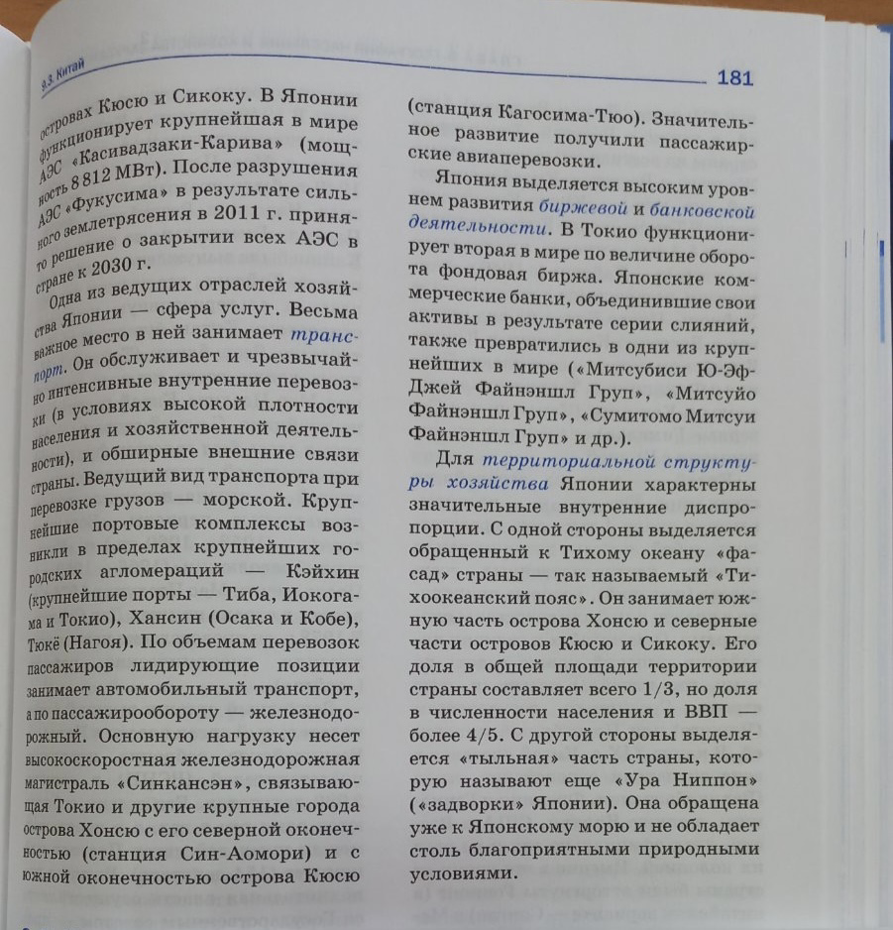

Интернет-ресурсы:

1)  <https://yandex.ru/video/touch/preview/9260244508978917025> ;

2) <https://vk.com/wall-38333699_1974> ;

3) <https://yandex.ru/video/touch/preview/18268905870152990597> ;

4) <https://infourok.ru/prezentaciya-po-geografii-gosudarstvo-yaponiya-6303029.html> .

Выполненные задания отправлять по эл.почте [tarbayevae67@mail.ru](mailto:tarbayevae@mail.ru), социальная сеть «ВКонтакте» до 20.02.2023.